Кудаяров Ырыскелди SFHT 1-20 Midterm 2

Отчет

**Введение.**

Сегодня мы детально проанализируем статус клиентов банка, а именно статус дефолта. Статус дефолта – это состояние клиента, которое показывает вернул ли он долг или нет. В данном отчете клиенты, которые не вернули долг отмечены цифрой – 1, а клиенты, вернувшие свой долг отмечены цифрой – 0. Наша цель узнать какие из пунктов играют важную роль на статус дефолта или какие ключевые факторы влияют на то, что клиент не может возвратить долг.

**Основная часть.**

В первую очередь мы посмотрим на количество клиентов банка и наличие у них недвижимости. Данная круговая диаграмма ниже показывает всех клиентов, и то, что они арендуют жилье, либо владеют ею или не арендуют и не владеют.

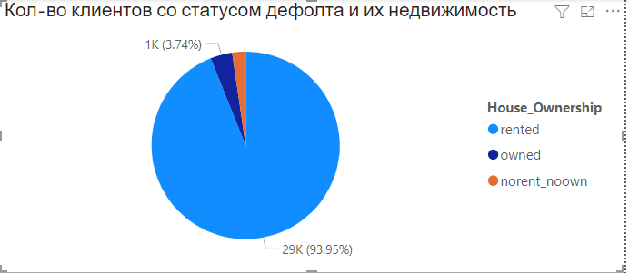

По этому графику видно, что больше всего клиентов банка заарендовывают жилье, в котором живут, и лишь несколько процентов имеют свое собственное жилье, а ещё меньше клиентов не имеют вообще ничего. В общем, 93.95% клиентов арендуют место жилья.

Далее, для определения места, где чаще всего берут кредит с банка, мы проанализируем города и покажем ТОП 2 города, в котором больше всего взяли долгов.

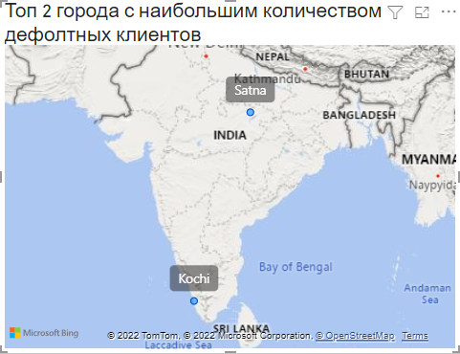

Большинство городов, где берут кредит с банков находятся в Индии, и почти все клиенты банка являются гражданами Индии. Именно по этой причине оба лидирующих городов по запросам кредитов находятся в Индии, а именно Сатина и Кочи.

Дальше количество клиентов по статусу дефолта, то есть разница между клиентами у которых есть долги перед банком, и у которых нету.

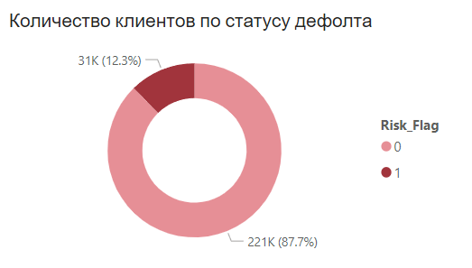

На этом графике видно, что большинство клиентов банка не имеют долгов перед ней, а именно 87.7% всех клиентов. Но несмотря на это 12.3% клиентов имеют долги перед банком.

Также, стоит отметить имущество клиентов банка у которых есть долги, и клиентов, которые чистые. А именно на графике показанном ниже будет указано владение автомобилем клиентов банка, то есть мы видим разницу между клиентами, которые должны и нет.

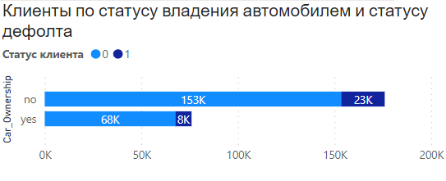

Исходя из этого графика можно сказать, что у клиентов банка у которых есть долги, владения автомобилем меньше, чем клиентов у которых нету долгов. У клиентов, которые должны банку среди всех только у 8 тыс. есть машины, а у остальных 23 тыс. людей машина отсутствует.

Далее посмотрим разницу между клиентами с долгом и без по опыту их работы. Как показатель опыта работ мы взяли три показателя длительности времени работы, а именно 3 года, 6 лет и 10 лет.

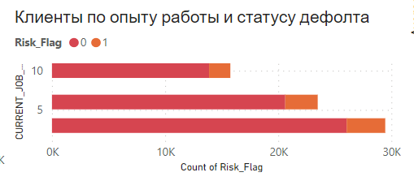

По данному графику видно, что клиенты, которые не имеют большого опыта работы берут кредитов больше, чем клиенты у которых опыта работы больше, чем 3 года. Клиентов с опытом работы 3 года и имеющих долги 3411, с опытом работы 6 лет 2870, а больше 10 лет 1880.

И в конце узнаем средний возраст клиентов банка, которые имеют долги перед банком и нет.

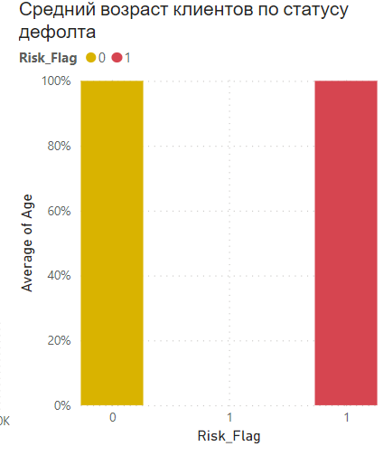

По данному графику можно понять, что средний возраст между клиентами банка у которых есть долг и нет почти одинаковый, а именно средний возраст чистых клиентов 50 лет, а у клиентов с долгами 48.

**Заключение.**

Подводя итоги, мы нашли информации по клиентам банка по типу:

* Большинство клиентов арендуют жилье.
* Больше всего кредитов берут в городах Индии, а именно в Сатине и Кочи.
* Количество клиентов без долгов гораздо больше.
* Клиенты, у которых есть долги перед банком почти не имеют автомобилей
* Чем меньше опыта работы у клиентов, тем больше они берут кредитов.
* Средний возраст между клиентами с долгами и без является почти одинаковым.